2 апреля - Всемирный день распространения информации о проблеме аутизма
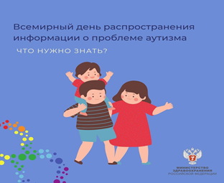
Аутизм (от греч. "аутос" - сам) - неврологическое нарушение, оно характеризуется, прежде всего, дефицитом социального взаимодействия, стереотипностью деятельности и нестандартной реакцией на информацию от органов чувств. Симптомы аутизма проявляются у детей в возрасте до трех лет. При этом расстройства аутистического спектра (РАС) могут выражаться как в ослабленных познавательных навыках, так и в выдающихся способностях к чему-либо или повышенном интересе к определенной теме.
Аутизм нельзя вылечить - от него нет таблеток. Помочь ребенку с РАС может лишь ранняя диагностика, реабилитация и педагогическое сопровождение.
Аутизм широко распространен во всех регионах мира, и непонимание особенностей этого расстройства имеет существенные негативные последствия для людей, их семей и сообществ, в которых они живут.
Аутизм – постоянное нарушение в развитии нервной системы, которое проявляется в раннем детстве и не зависит от пола, расовой принадлежности или социально-экономического статуса. При условии надлежащей поддержки, учета потребностей и благожелательного отношения дети, страдающие этим неврологическим отклонением, могут пользоваться равными возможностями и полноправно и продуктивно участвовать в жизни общества.
Для аутизма, в первую очередь, характерны уникальные особенности в плане социального взаимодействия, нестандартные способы обучения, острый интерес к определенным темам, склонность к ритуальному поведению, сложности в повседневном общении и нестандартный способ обработки информации от органов чувств.
Стигматизация и дискриминация, связанные с особенностями развития нервной системы, по-прежнему мешают внедрению надлежащих методов диагностики и терапии. Реабилитация требует тесного взаимодействия образовательной, социальной и медицинской систем, общественных организаций, преемственности во взаимодействии реабилитационных структур и подразделений Министерства здравоохранения, оказывающих психиатрическую помощь детям.
Настрой родителей и близких должен быть на длительное лечение. Самое большое чудо, способное победить эту болезнь, – вера в успех, целеустремленность и любовь к своему ребенку.
